Smoky: la nueva tendencia que saca el máximo partido al ombré

Los degradados en el cabello hacen posible crear una transición armoniosa entre tonos opuestos o simplemente con diferentes intensidades. Los utilizamos para enlazar una base oscura en las raíces con rubios o castaños en medios y puntas, pero también con colores fantasía. Ahora llega una nueva tendencia que da un paso más, creando melenas tan elegantes como originales que hacen evolucionar el uso de la técnica del ombré. Se trata de, a partir de degradar los distintos tonos, conseguir combinar colores tan opuestos como el rosa y el rubio o el marrón con el azul.

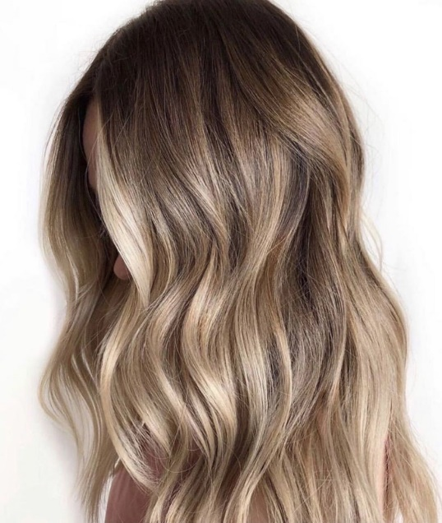
Además, el color es tratado de un modo diferente, con un efecto ahumado que lo hace aún más interesante. "Este nuevo tratamiento del color a través de la técnica de los degradados crea melenas sofisticadas y explora nuevos caminos con la coloración. Hace posible una transición preciosa y armónica entre dos tonos diferentes, aunque también se pueden realizar dentro de la misma gama. Se trata de focalizar qué deseamos conseguir y elegir los tonos para ello, el modo en que trabajamos con el color hace el resto.", explica Raquel Saiz de Salón Blue by Raquel Saiz (Torrelavega). https://www.instagram.com/p/CKMQX-rlpjB/

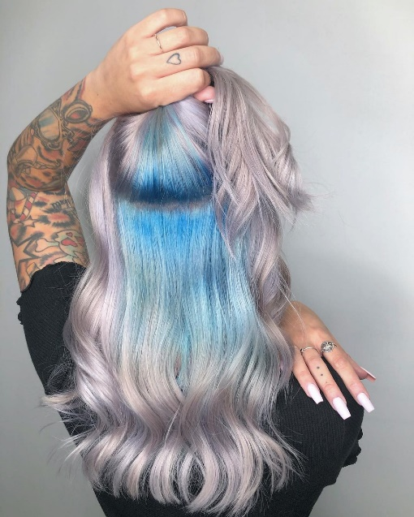
Los smoky se realizan sobre todo con tonos fríos, ya que permiten crear una sensación de humo sobre el cabello. Los rubios con toques pastel en las puntas, los arena en las raíces que se degradan hacia los dorados, son solo dos opciones de las ricas combinaciones que se pueden conseguir. "Una de las tendencias que triunfan en los salones son la incorporación de los rosas, malvas, azules, verdes, grises, etc., a la coloración. Los estamos introduciendo en forma de reflejos, de forma compacta en casos muy concretos, o bien en coloraciones undercolor, es decir aplicándolas en las capas interiores del cabello. Sin embargo, ahora podemos crear una progresión más natural con pasteles. Por ejemplo, los mokas con rosas demuestran que las bases claras no son exclusivas para este tipo de tonos. De igual modo, un toque ceniza con azul, es un modo divertido de camuflar las canas y darle un toque divertido a la melena.", asegura Sita Zoroa con salón en Rubí, Barcelona. https://www.instagram.com/p/CBOhqfHIz_4/

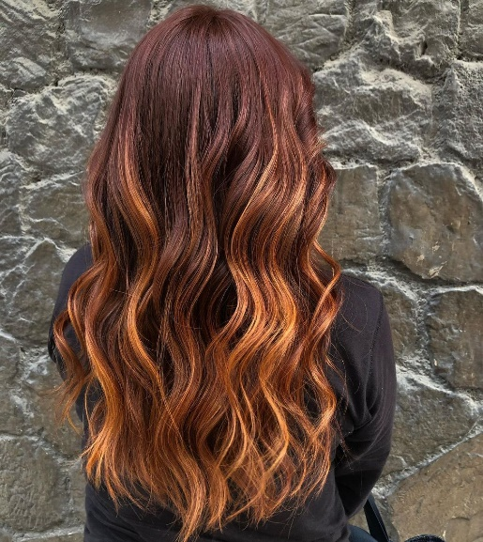
En el caso de querer utilizar los tonos cálidos debemos recurrir a aquellos más neutros para evitar un contraste demasiado marcado. En cualquier caso, se trata de lograr una melena tridimensional y eso se consigue con la variedad cromática. "No se llevan las melenas planas, sino vibrantes y con personalidad. Una melena tridimensional tiene una mayor presencia y consigue llamar la atención por su aspecto, eso es lo que buscamos. La personalización con el rostro y las preferencias de la persona que tratamos son esenciales y van mucho en el espíritu de la peluquería. Apliquemos los tonos de mayor iluminación allá donde destaquen más y favorezcan. Podemos utilizar diferentes intensidades, una raíz oscura con un verde en medios y un verde casi blanco en las puntas. Lo único a tener en cuenta es contar con una melena suficiente para poder lucir los diferentes tonos", señala Virginia Muñoz, formadora de peluquería femenina en Antonio Eloy Escuela Profesional (Málaga). https://www.instagram.com/p/COQNUEapLj0/

Las melenas oscuras, como las negras, se habían quedado al margen de poder recibir muchos matices, quedando reducidos a reflejos cobrizos o chocolates. Sin embargo, con el smoky se revitalizan con detalles sorprendentes. "Una melena oscura se transforma rápidamente cuando le añadimos un ahumado verde o de otro tono, incluso un gris oscuro. El objetivo es crear una melena que tenga vida, que se vea despierta, llena de brillo y luz, sobre todo en aquellas más largas que tienden a verse más estancadas como en una foto fija. Ahora le damos una nueva oportunidad de verse distinta y muy creativa, de transformarse mientras se mueve. Los matices son importantes porque conforman un nuevo todo que hace despegar nuestro cabello.", defiende Charo García de Ilitia Beauty & Science, Balmaseda. https://www.instagram.com/p/COQtug1iuYZ/ (vídeo)

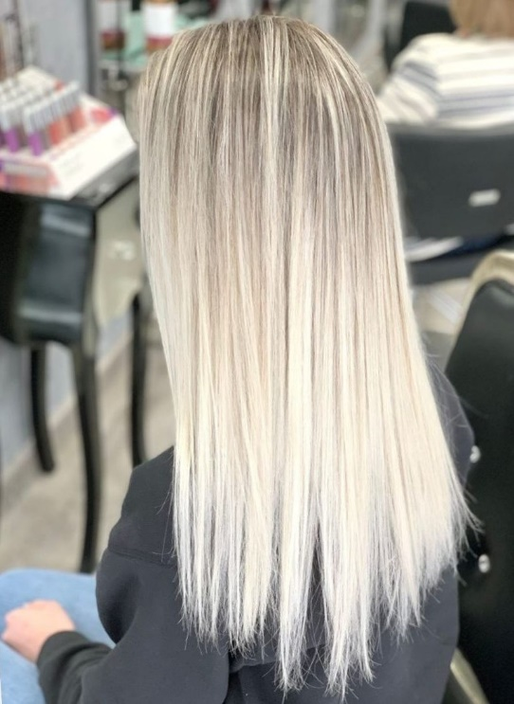
Además, otro argumento a favor de esta tendencia es el bajo mantenimiento que supone para las clientas. El efecto raíz oscura favorece que así sea, solo con la excepción de las raíces muy canosas que precisan retoques más frecuentes si se han teñido en tonos oscuros. "No tenemos que limitarnos a la hora de pensar en colores y optar siempre por combinaciones más oscuras en las raíces y más claras en las puntas. También podemos trabajar los tonos a la inversa para un resultado aún más extremo. Raíces en rosa empolvado o blancas que derivan en grises o azules, son solo dos opciones. Al mismo tiempo, hay que atender las preferencias de nuestra clienta y si estos tonos le dificultan o no el mantenimiento. Después de escoger las tonalidades, lo importante es conseguir ese efecto humo que eleva el color y el cabello a otra dimensión.", concluye Manuel Mon, director de Manuel Mon Estilistas (Oviedo). https://www.instagram.com/p/COQrdh4i5yQ/

